Photovoltaik-Anlage auf dem Hensel Firmengebäude installiert

Klimaneutrale Solarenergie zur Einsparung von CO₂-Emissionen und Strom aus dem Netz
Die Gustav Hensel GmbH & Co. KG mit Hauptsitz in Lennestadt hat auf dem großflächigen Dach ihres dortigen Hochregallagers eine Photovoltaik-Anlage mit einer Anlagenleistung von 199,50 kWp und einer Wechselrichterleistung von 200,00 kVA installiert. Mit 525 Modulen erstreckt sich die Anlage über eine 2100 m² große Dachfläche. Durch selbst produzierten grünen Strom setzt das Unternehmen ein Zeichen für Nachhaltigkeit und Umweltschutz. Geschäftsführer Philipp C. Hensel unterstreicht, wie wichtig diese Investition ist: „Als führendes Unternehmen für Lösungen zur sicheren Verteilung von elektrischer Energie wollen wir gerade beim Thema klimaneutrale Solarenergie mit gutem Beispiel voran gehen und natürlich auch unser Know-How und unsere Fachkompetenzen für den eigenen Betrieb nutzen. Dank direktem Eigenverbrauch sparen wir jeden Tag erhebliche Strombezugskosten aus dem Netz. Bereits nach 5 Jahren hat sich die Anlage amortisiert. Unser Ziel ist eine zunehmend unabhängige Stromversorgung. Mit unserem selbst erzeugten grünen Strom können wir jährlich rund 80 t CO₂-Emissionen vermeiden.“
Projektiert und umgesetzt wurde die Installation der PV-Anlage mit Südaufständerung von der iQma-energy GmbH & Co. KG aus Eslohe in Zusammenarbeit mit den Hensel-Fachleuten aus den Unternehmensbereichen Photovoltaik und Projektierung. Hensel-Produkte wurden u.a. in Form von 16 ENYSUN PV-Generator-Anschlusskästen (Mi PV 1171), einem PV-Wechselrichter-Sammler (Mi PV 5341) und einer Freischaltstelle für den Anschluss von Erzeugungsanlagen an das Niederspannungsnetz integriert. Zudem wurde die bestehende erweiterbare Hensel SAS Niederspannungs-Schaltanlage um ein Schrankfeld SAS 2000 ergänzt, als Anreihfeld an eine bestehende Schaltanlage mit Messstellenbetreiber-Messung und Freischaltstelle nach VDE-AR-N 4110.
Sechs Monate nach Beauftragung wurde die Photovoltaik-Anlage im April in Betrieb genommen und versorgt seitdem den Hensel Maschinenpark mit grünem Strom, aber auch die E-Fahrzeuge der Firmenflotte, MitarbeiterInnen und BesucherInnen. Die kalkulierte jährliche Kosteneinsparung beläuft sich auf circa 40.000 Euro.
Der selbst erzeugte Strom wird bis auf die Wochenenden komplett selbst verbraucht. Nur wenn der Betrieb von Samstagmittag bis Sonntagabend ruht, wird Strom ins öffentliche Netz eingespeist. Mit der PV-Anlage kann das Unternehmen voraussichtlich eine Jahresleistung von circa 164.200 kWh erzeugen mit einer voraussichtlich eingespeisten Jahresmenge von 6.600 kWh. Die Firma Hensel plant, weitere Dächer der Firmengebäude mit Photovoltaik auszustatten, um einen maximalen Beitrag zur grünen Energie zu leisten und auch wirtschaftlich so viel wie möglich von der Sonnenenergie zu profitieren.
Ein weiteres Ziel in puncto Klimaschutz verfolgt Hensel mit dem anschlussfertigen Multicharging-System ENYCHARGE für das gleichzeitige Laden mehrerer E-Fahrzeuge, z.B. auf Firmenparkplätzen. Damit können vor allem Fuhrparks optimal auf rein elektrische Fahrzeuge umgestellt werden.
Bilder und Bildunterschriften:
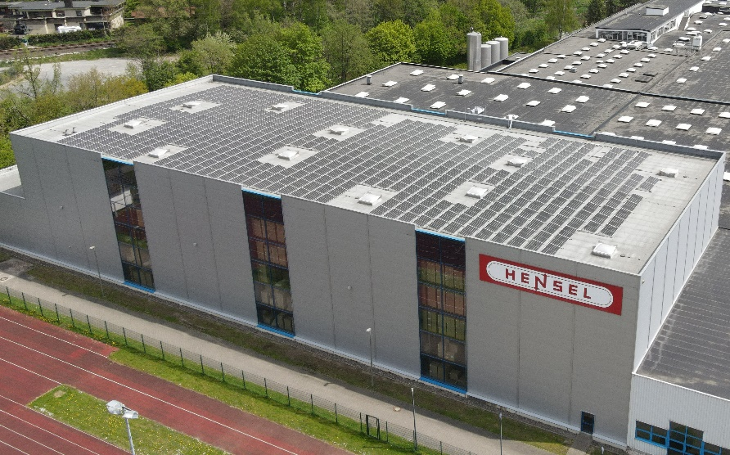
Hensel Photovoltaikanlage_1651752749993_01.jpg
Die neue PV-Anlage der Firma Hensel besteht aus 525 Modulen und erstreckt sich über eine 2.100 m² große Dachfläche des Hochregallagers des Unternehmens-Hauptsitzes in Lennestadt.
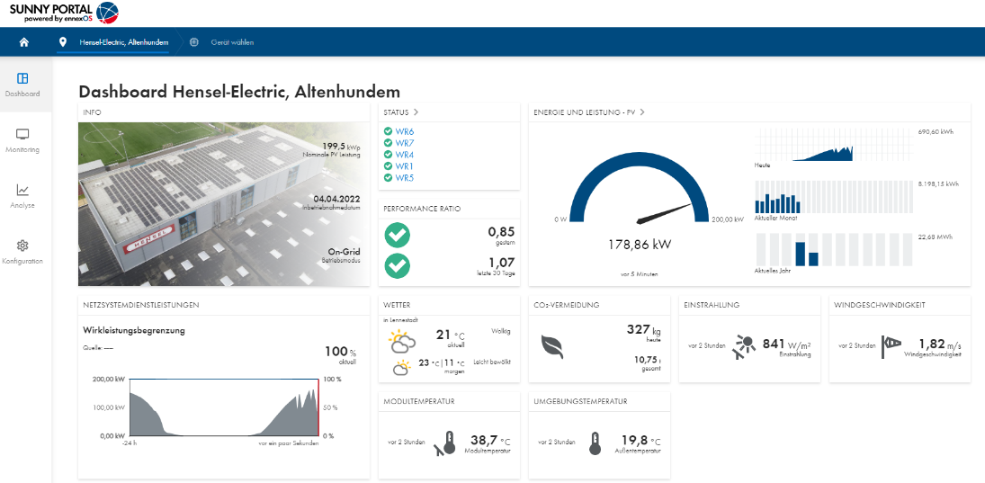
Hensel Photovoltaikanlage_02.jpg
Die aktuellen Leistungsdaten und Umgebungsbedingungen der PV-Anlage können auf einem Dashboard jederzeit eingesehen werden.
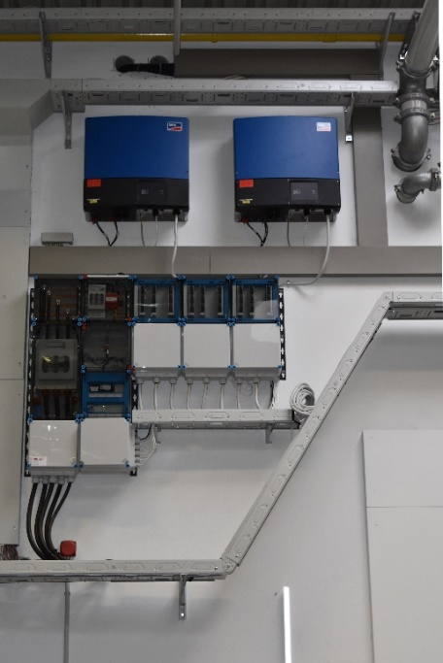
Hensel Photovoltaikanlage_03.jpg
Erneuerbare Energien sind mehr denn je gefragt, vor allem grüner Strom aus klimaneutraler Solarenergie. Hensel unterstützt diese Entwicklung durch sichere und normgerechte Produktlösungen für Photovoltaikanlagen unter der Bezeichnung ENYSUN. Auf dem Foto mittig: ENYSUN PV-Wechselrichter-Sammler von Hensel; darüber: Wechselrichter von SMA.
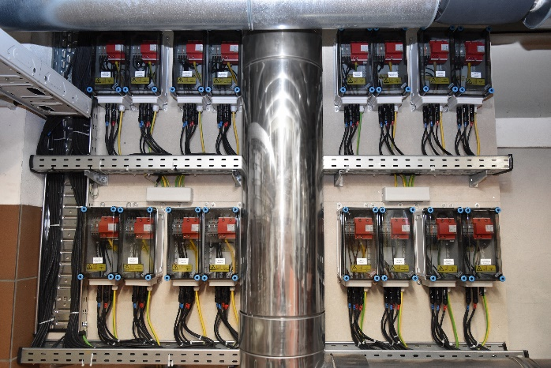
Hensel Photovoltaikanlage_PV002690_04.jpg
Unmittelbar hinter den Photovoltaik-Modulen, auch PV-Generatoren genannt, kommen die ENYSUN PV-Generator-Anschlusskästen zum Einsatz. Der erzeugte Gleichstrom fließt von dort zu den Wechselrichtern, in denen er zu Wechselstrom umgewandelt wird. Der Wechselstrom wird anschließend in den PV-Wechselrichter-Sammlern von Hensel gesammelt.

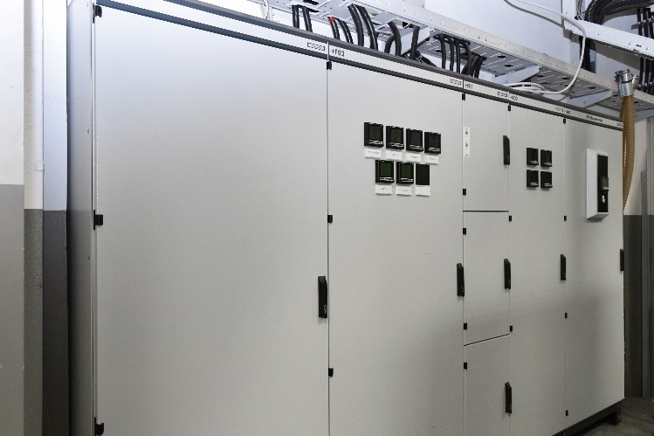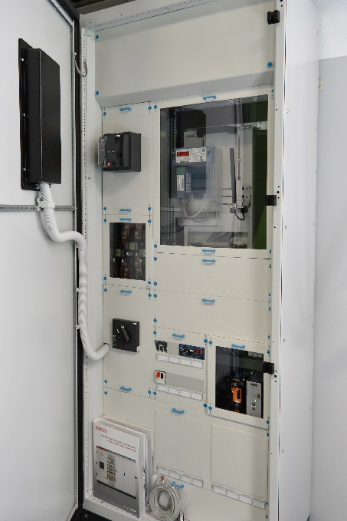
Hensel Photovoltaikanlage_NS020910_05.jpg Hensel Photovoltaikanlage_NS020920_06
Für den Anschluss an das Niederspannungsnetz wurde die bestehende erweiterbare Hensel SAS-Niederspannungs-Schaltanlage um eine Schrankfeld SAS 2000 mit Messstellenbetreiber-Messung und Freischaltstelle nach VDE-AR-N 4110 ergänzt.

Über Hensel
Die Gustav Hensel GmbH & Co. KG wurde 1931 gegründet und ist ein führendes, mittelständisches Unternehmen in der Herstellung von Elektroinstallations- und Verteilungssystemen. Auf der Basis unserer technischen Kompetenz entwickeln wir innovative Lösungen für die elektrotechnische Gebäudeausrüstung. Unsere Partner im Markt sind Elektrogroßhandel und Elektrohandwerk sowie der Elektroanlagenbau. Als weltweit agierendes Unternehmen ist Hensel mit elf Tochtergesellschaften und zahlreichen Handelsvertretungen in 65 Ländern aktiv. Hensel mit Hauptsitz in Lennestadt beschäftigt rund 900 Mitarbeiter, davon 600 in Deutschland.
Das Produktportfolio deckt das gesamte Spektrum an Elektroinstallations- und Verteilungslösungen ab. Es reicht von Kabelabzweigkästen über Kleinverteiler bis 63 A, Installationsverteiler bis 250 A, Energieverteiler bis 630 A bis zu Niederspannungs-Schaltanlagen bis 5000 A. Mit den ENYSUN -Verteilern bietet Hensel normgerechte Lösungen für den Anschluss von Photovoltaik-Anlagen. Im Bereich der Elektromobilität setzt Hensel auf das erste einfache Multicharging-System ENYCHARGE, die erste einfache, anschlussfertige Systemlösung für das gleichzeitige Laden mehrerer E-Fahrzeuge – alles aus einer Hand.

Weitere Informationen unter www.hensel-electric.de sowie auf Facebook, Twitter und YouTube.

